新 书 推 荐
中文书名：《标本师的魔幻剧本》
英文书名：BEATRICE AND VIRGIL
作 者：Yann Martel
出 版 社：Spiegel & Grau
代理公司：Westwood/ANA/Jackie Huang
页 数：224页
出版时间：2010年4月
代理地区：中国大陆、台湾
审读资料：电子稿
类 型：文学
授权信息：简体中文版2016年授权，2021年版权回归

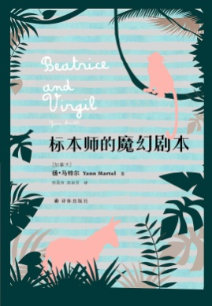
中简本出版记录
书 名：《标本师的魔幻剧本》
作 者： [加] 扬·马特尔
出 版 社：译林出版社
译 者：郭国良 / 高淑贤
出 版 年：2018年1月
页 数：236页
定 价：48元
装 帧：平装
豆瓣链接： https://book.douban.com/subject/26881625/

内容简介：

关于大屠杀和人类残酷欲望的完美寓言
全球畅销书作家扬·马特尔继《少年Pi的奇幻漂流》后又一力作
悬念迭起的离奇故事，耐人寻味的动物隐喻
从简单到丰富，从灿烂到黑暗
由单一个人扩展到整个欧洲

一位名叫亨利的失意作家，一位名叫亨利的动物标本制作师傅。前者关于犹太人大屠杀主题的新书因创新受挫，后者数十年来都在写一个剧本，内容是关于一只叫做维吉尔的猴与一只叫做碧翠丝的驴子……

两个原本素不相识的陌生人因缘际会开始合作，一段古怪、有趣、高潮起伏又充满哲思的人性之旅就此展开：他们将要探讨生存、死亡、威胁生命的暴力、恐惧与救赎——在生活中，也在剧本里。

作者简介：

扬·马特尔（Yann Martel）1963年出生于西班牙。幼时曾随身为外交官员的父母旅居哥斯达黎加、法国、墨西哥、加拿大，成年后做客伊朗、土耳其及印度。毕业于加拿大特伦特大学哲学系，其后从事过植树工、洗碗工、保安等职业。李安称赞扬·马特尔“使得东西方文明以兼容并蓄的方式存在于文字中”。

谢谢您的阅读！
请将反馈信息发至：黄家坤（ Jackie Huang）
安德鲁·纳伯格联合国际有限公司北京代表处
北京市海淀区中关村大街甲59号中国人民大学文化大厦1705室
邮编：100872
电话：010-82504106
传真：010-82504200
Email：JHuang@nurnberg.com.cn
网址：http://www.nurnberg.com.cn
微博：http://weibo.com/nurnberg
豆瓣小站：http://site.douban.com/110577/
微信订阅号：ANABJ2002

